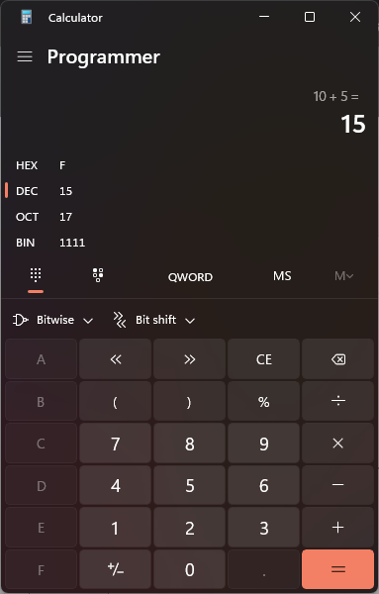

Karena a= 10 dan b =5 lalu soalnya minta ditambahkan jadinya hasilnya 10+5=15

